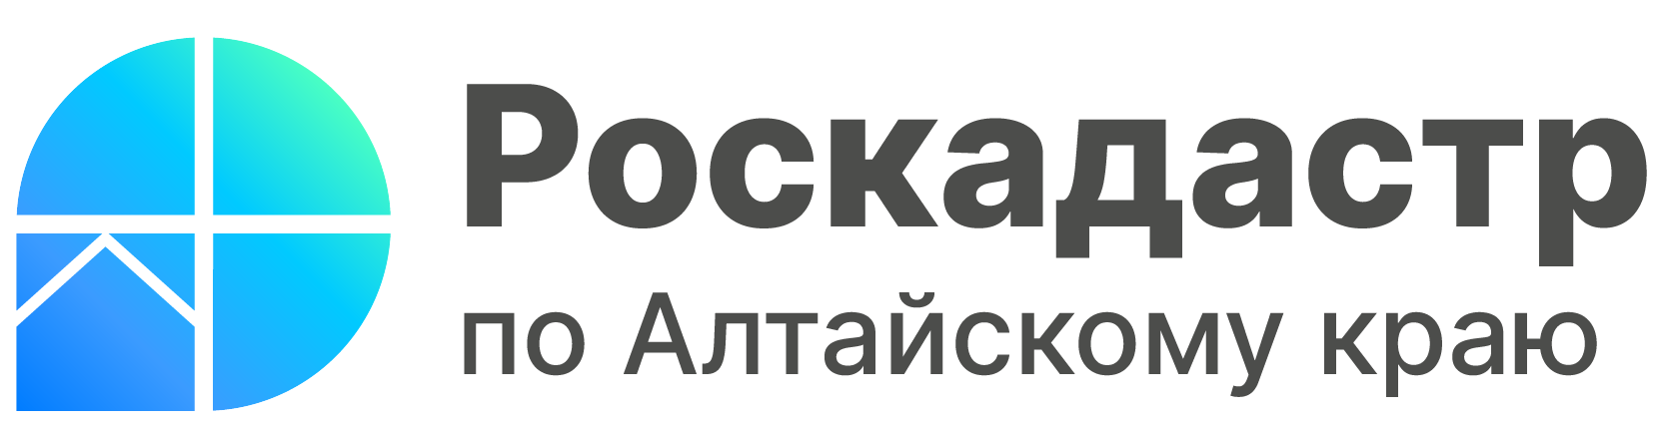

ПРЕСС-РЕЛИЗ

Эксперты расскажут, как получить сведения из госфонда данных землеустройства

25 марта 2024 года с 09.00 до 12.00 часов эксперты Роскадастра по Алтайскому краю подробно расскажут, как получить сведения из государственного фонда данных, полученных в результате проведения землеустройства (ГФДЗ). Звонки принимаются с 9.00 до 12.00 часов по телефону (8 (3852) 55-76-59 + короткий добавочный номер 7191.
Материалы из государственного фонда данных содержат ценную информацию.
Источником формирования ГФДЗ является землеустроительная документация, геодезическая и картографическая продукция, которая изготавливается при проведении землеустройства. К документам фонда относятся:
– генеральная схема землеустройства территории РФ, схема землеустройства территорий субъектов РФ, схема землеустройства муниципальных образований, схемы использования и охраны земель;
– карты (планы) объектов землеустройства;
– проекты внутрихозяйственного землеустройства;
– проекты улучшения сельскохозяйственных угодий, освоения новых земель, рекультивации нарушенных земель, защиты земель от эрозии, селей, подтопления, заболачивания, вторичного засоления, иссушения, уплотнения, загрязнения отходами производства и потребления, радиоактивными и химическими веществами, заражения и других негативных воздействий;
– материалы почвенных, геоботанических и других обследований и изысканий, оценки качества земель, инвентаризации земель;
– тематические карты и атласы состояния и использования земель.
Информация, содержащаяся в ГФДЗ является открытой и общедоступной. Такие сведения используются при проведении кадастровых и геодезических работ, для решения земельных споров, определения местоположения земельных участков либо уточнения их границ.
Получение сведений из ГФДЗ в электронном виде позволяет заинтересованным лицам не тратить личное или рабочее время на посещение офиса Роскадастра. Такой способ позволяет сократить сроки и упростить получение необходимых документов.
25 марта 2024 года Роскадастр по Алтайскому краю проведет горячую линю по вопросам получения сведений государственного фонда данных, полученных в результате проведения землеустройства. Звонки будут приниматься с 09.00 до 12.00 часов по телефону (8 (3852) 55-76-59 + короткий добавочный номер 7191.

Материал подготовлен филиалом ППК «Роскадастр» по Алтайскому краю
Официальная страница в соц. сети: https://vk.com/kadastr22

